SỞ GD&ĐT VĨNH LONG  TRƯỜNG THPT MANG THÍT | ĐỀ THI THỬ TỐT NGHIỆP THPT NĂM 2027  Môn thi: CÔNG NGHỆ CÔNG NGHIỆP  Thời gian làm bài: 50 phút, không kể thời gian phát đề
Họ, tên thí sinh: ……………………………… Số báo danh: ………………… Mã đề: 2624
PHẦN I. Thí sinh trả lời từ câu 1 đến câu 24. Mỗi câu hỏi thí sinh chỉ chọn một phương án.
Câu 1. Quan sát biểu đồ phụ tải điện theo khung giờ trong ngày. Phát biểu nào sau đây đúng?
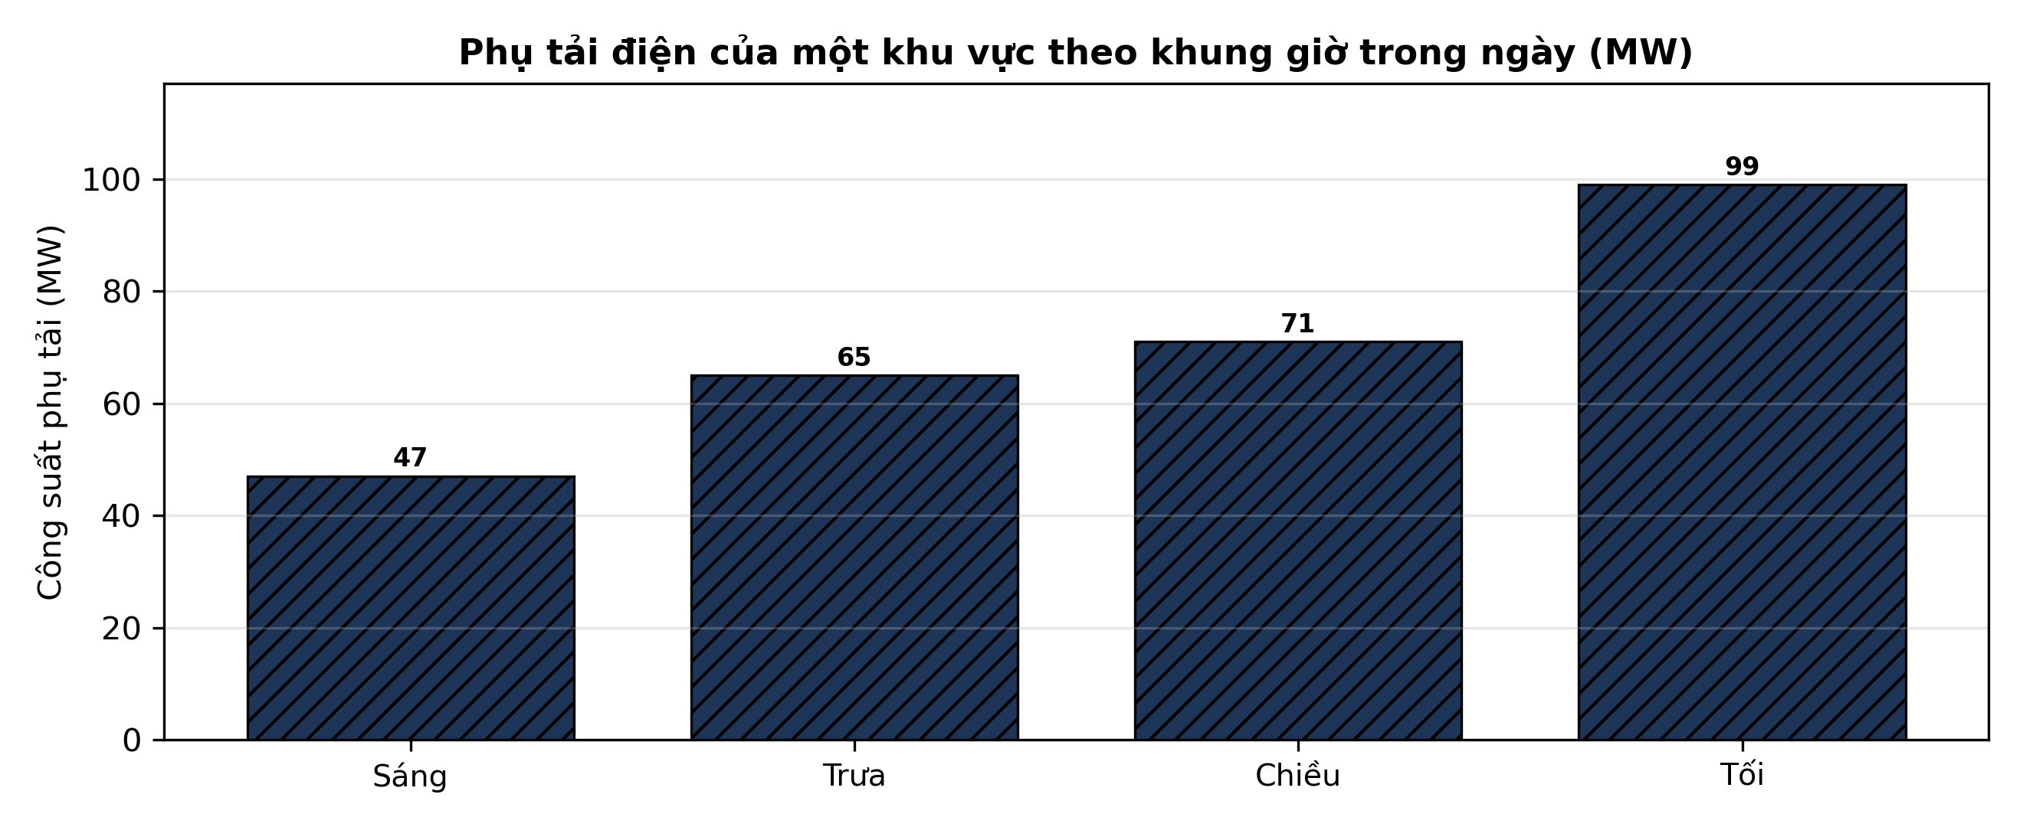
(Nguồn: Số liệu biên soạn theo định hướng số liệu của EVN, 2025.)
A. Phụ tải cao nhất vào buổi sáng, đạt 47 MW.
B. Phụ tải các khung giờ trong ngày gần như bằng nhau.
C. Phụ tải thấp nhất lại vào buổi tối trong ngày.
D. Phụ tải cao nhất vào buổi tối, đạt 99 MW.
Câu 2. Một hộ gia đình dùng hết 80 kWh điện trong tháng. Với đơn giá bình quân 1.900 đồng/kWh (thay dấu phẩy bằng dấu chấm khi đọc). số tiền điện phải trả (chưa tính thuế) là
A. 152.000 đồng. B. 76.000 đồng. C. 304.000 đồng. D. 15.200 đồng.
Câu 3. Một hộ gia đình dùng tủ lạnh có công suất 150 W, mỗi ngày dùng 24 giờ. Điện năng tiêu thụ của thiết bị này trong 10 ngày là
A. 18,0 kWh. B. 36,0 kWh. C. 72,0 kWh. D. 3,6 kWh.
Câu 4. Nhược điểm chính của nguồn điện mặt trời trong hệ thống điện là
A. Phát thải nhiều khí độc khi vận hành. B. Phải đốt nhiên liệu hóa thạch kèm.
C. Chỉ lắp được ở vùng núi cao hiểm trở. D. Sản lượng phụ thuộc thời tiết, giờ nắng.
Câu 5. Nhà máy thủy điện có công suất lắp đặt 50 MW, vận hành trung bình 10 giờ mỗi ngày. Sản lượng điện phát ra trong 30 ngày là
A. 15.000 MWh. B. 7.500 MWh. C. 30.000 MWh. D. 1.500 MWh.
Câu 6. Một băng tải ba pha làm việc với điện áp dây 400 V, dòng điện dây 32 A, hệ số công suất cosφ = 0,75. Công suất điện tiêu thụ là
A. Khoảng 9,6 kW. B. Khoảng 22,2 kW. C. Khoảng 16,6 kW. D. Khoảng 12,8 kW.
Câu 7. Nguồn ba pha nối hình sao có điện áp dây 220 V cấp cho tải đối xứng. Điện áp pha của nguồn là
A. 220 V. B. 381 V. C. 127 V. D. 110 V.
Câu 8. Theo bảng tra cứu đơn giản, dây đồng có dòng cho phép 10 A – 1,5 mm²; 16 A – 2,5 mm²; 25 A – 4 mm²; 32 A – 6 mm²; 50 A – 10 mm². Dây cấp cho tải 25 A nên chọn tiết diện tối thiểu
A. 4 mm². B. 1,5 mm². C. 16 mm². D. 0,75 mm².
Câu 9. Stato của động cơ không đồng bộ ba pha khi được cấp điện sẽ tạo ra
A. Từ trường quay quét qua rôto. B. Dòng điện một chiều ổn định.
C. Điện áp cao tần cho rôto. D. Lực hút tĩnh điện lên rôto.
Câu 10. Một pha tải gồm điện trở thuần 15 Ω nối tiếp cuộn cảm có cảm kháng 20 Ω. Tổng trở của pha tải là
A. 35 Ω. B. 5 Ω. C. 50 Ω. D. 25 Ω.
Câu 11. Một động cơ ba pha công suất 7,5 kW, điện áp dây 380 V, cosφ = 0,8. Dòng điện định mức của động cơ vào khoảng
A. 25 A. B. 7 A. C. 75 A. D. 14 A.
Câu 12. Tụ điện mắc song song với tải trong mạch lọc nguồn có tác dụng
A. Tăng tần số nhấp nhô của điện áp. B. Nạp/phóng bù đắp, san phẳng điện áp ra.
C. Biến điện áp một chiều thành xoay chiều. D. Giảm điện dung tổng của mạch.
Câu 13. Tụ điện 1000 µF được nạp tới điện áp 5 V. Năng lượng tích trữ trong tụ vào khoảng
A. 25,0 mJ. B. 6,2 mJ. C. 12,5 mJ. D. 125 mJ.
Câu 14. Tụ điện có điện dung 10 µF mắc vào nguồn xoay chiều 50 Hz. Dung kháng của tụ vào khoảng
A. 159 Ω. B. 318 Ω. C. 637 Ω. D. 10 Ω.
Câu 15. Cuộn cảm thuần có độ tự cảm 0,1 H mắc vào nguồn xoay chiều 50 Hz. Cảm kháng của cuộn cảm vào khoảng
A. 31 Ω. B. 16 Ω. C. 63 Ω. D. 0,1 Ω.
Câu 16. Quan sát sơ đồ cổng logic NAND với hai đầu vào A = 1, B = 0. Đầu ra Y có giá trị
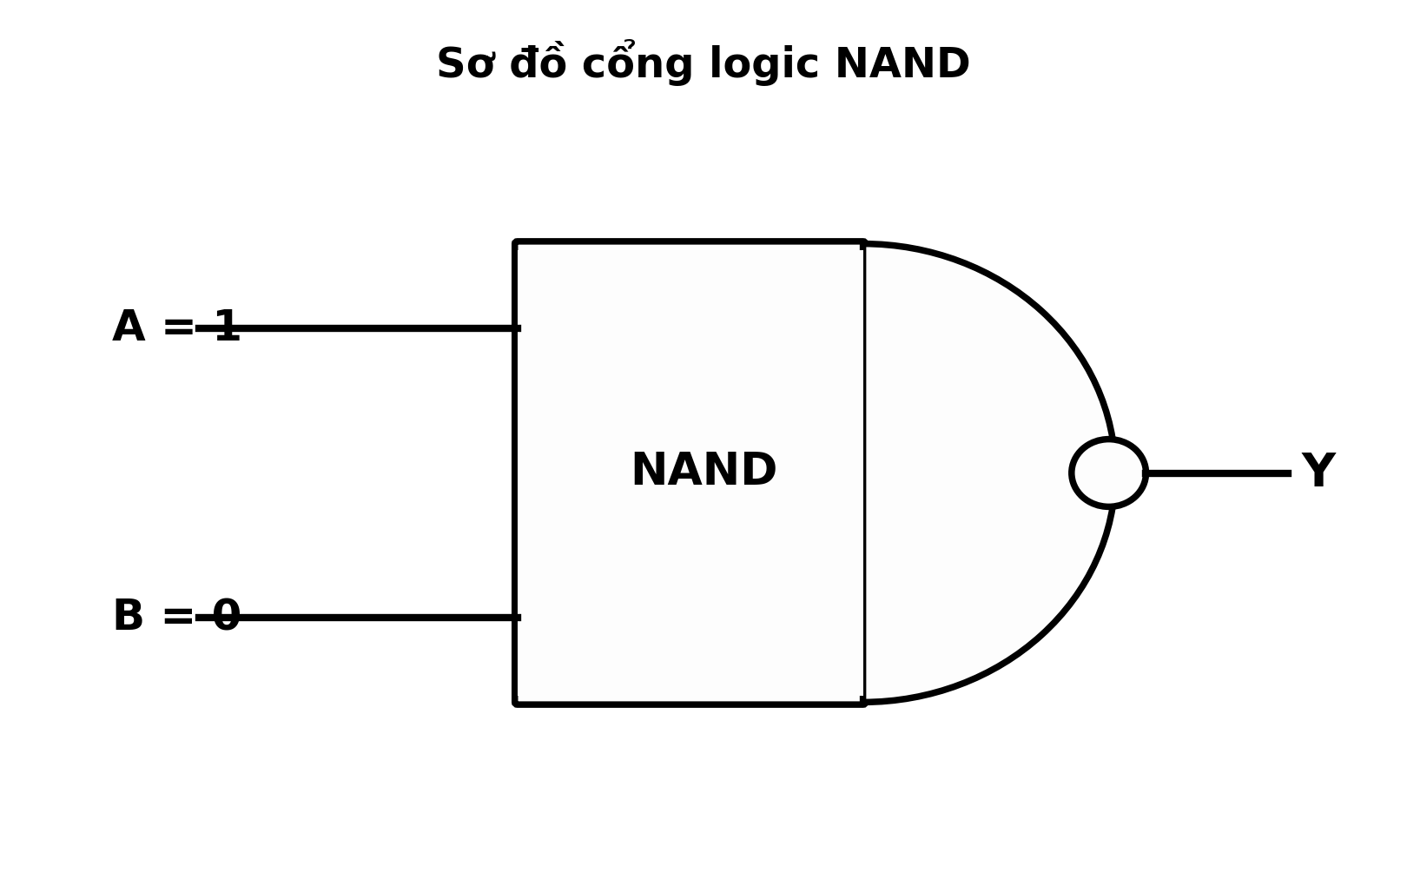
(Nguồn: Sơ đồ biên soạn theo nội dung SGK Công nghệ 12, Kết nối tri thức.)
A. Y = 0. B. Y = 1. C. Y = A. D. Y = B.
Câu 17. Cho biểu thức logic Y = phủ định của (A + B). Với A = 0, B = 0 thì Y bằng
A. Y = 0. B. Y = A. C. Y = 1. D. Y = B.
Câu 18. Một bộ nhớ có 8 đường địa chỉ. Số ô nhớ tối đa mà bộ nhớ này địa chỉ hóa được là
A. 512 ô nhớ. B. 256 ô nhớ. C. 64 ô nhớ. D. 128 ô nhớ.
Câu 19. Hai công tắc A, B mắc nối tiếp điều khiển một bóng đèn Y (công tắc đóng = 1, đèn sáng = 1). Bảng thật của mạch tương ứng với cổng logic nào, và đèn có sáng không khi A = 1, B = 0?
A. Cổng OR; đèn tắt. B. Cổng AND; đèn luôn sáng.
C. Cổng OR; đèn luôn tắt. D. Cổng AND; đèn tắt.
Câu 20. Trong chương trình Arduino, lệnh analogWrite(chan, 32) xuất tín hiệu PWM. Hệ số nhiệm vụ của tín hiệu vào khoảng
A. 13%. B. 87%. C. 32%. D. 6%.
Câu 21. Động cơ một chiều được điều khiển bằng PWM, tốc độ tối đa 2600 vòng/phút ở hệ số nhiệm vụ 100%. Khi đặt hệ số nhiệm vụ 70%, tốc độ động cơ vào khoảng
A. 2600 vòng/phút. B. 1820 vòng/phút. C. 910 vòng/phút. D. 3640 vòng/phút.
Câu 22. Cảm biến được nối qua mạch phân áp gồm hai điện trở 20 kΩ và 10 kΩ, nguồn 5 V. Điện áp lấy ra trên điện trở 10 kΩ đưa vào chân analog của vi điều khiển là
A. 3,3 V. B. 5 V. C. 1,7 V. D. 0,8 V.
Câu 23. Một bình nóng lạnh dùng điện 220 V có công suất 4000 W. Aptomat bảo vệ phù hợp (dòng định mức nhỏ nhất đủ dùng) cho thiết bị là
A. 16 A. B. 25 A. C. 32 A. D. 20 A.
Câu 24. Điện áp an toàn quy ước trong điều kiện khô ráo thường được lấy không vượt quá
A. 110 V xoay chiều. B. 220 V xoay chiều. C. 50 V xoay chiều. D. 380 V xoay chiều.
PHẦN II. Thí sinh trả lời từ câu 1 đến câu 4. Trong mỗi ý a), b), c), d) ở mỗi câu, thí sinh chọn đúng hoặc sai.
Câu 1. Để chọn loại đèn chiếu sáng cho phân xưởng, nhóm kĩ thuật so sánh bốn loại đèn có quang thông tương đương nhau. Số liệu kĩ thuật của các loại đèn được ghi ở bảng sau.
Thông số | Sợi đốt | Huỳnh quang | Compact | LED
Công suất (W) | 100 | 58 | 23 | 15
Quang thông (lm) | 1.300 | 4.640 | 1.380 | 1.650
Tuổi thọ (giờ) | 1.000 | 10.000 | 8.000 | 25.000
(Nguồn: Số liệu đo đạc/biên soạn phục vụ luyện tập theo chương trình Công nghệ 12, Kết nối tri thức.)
a) Đèn sợi đốt có công suất nhỏ nhất trong bốn loại đèn được so sánh.
b) Hiệu suất phát sáng của đèn LED đạt 110 lm/W, cao hơn đèn sợi đốt.
c) Thắp 4 giờ mỗi ngày trong một năm, đèn sợi đốt tiêu thụ điện gấp khoảng 6,7 lần đèn LED.
d) Đèn LED là lựa chọn tiết kiệm điện và bền nhất cho phân xưởng.
Câu 2. Kĩ thuật viên đo dòng điện trên ba pha của tủ điện một tòa nhà văn phòng ở các khung giờ trong ngày để đánh giá mức cân bằng tải. Kết quả đo được ghi ở bảng sau (đơn vị: A).
Khung giờ | Pha A | Pha B | Pha C
Sáng (7–11 giờ) | 45 | 43 | 47
Trưa (11–14 giờ) | 59 | 52 | 56
Chiều (14–17 giờ) | 66 | 50 | 59
Tối (18–21 giờ) | 76 | 79 | 72
(Nguồn: Số liệu đo đạc/biên soạn phục vụ luyện tập theo chương trình Công nghệ 12, Kết nối tri thức.)
a) Dòng điện pha lớn nhất đo được là 66 A ở pha A vào buổi chiều.
b) Khung giờ chiều có dòng điện ba pha lệch nhau nhiều nhất.
c) Ở khung giờ chiều, pha A cao hơn giá trị trung bình ba pha khoảng 13,1%.
d) Cần chuyển bớt tải từ pha B sang pha A ở khung giờ chiều để cân bằng tải.
Câu 3. Cho biểu đồ cơ cấu tiêu thụ điện toàn quốc theo lĩnh vực ở hai năm 2020 và 2025. Dựa vào biểu đồ, xét các nhận định sau.
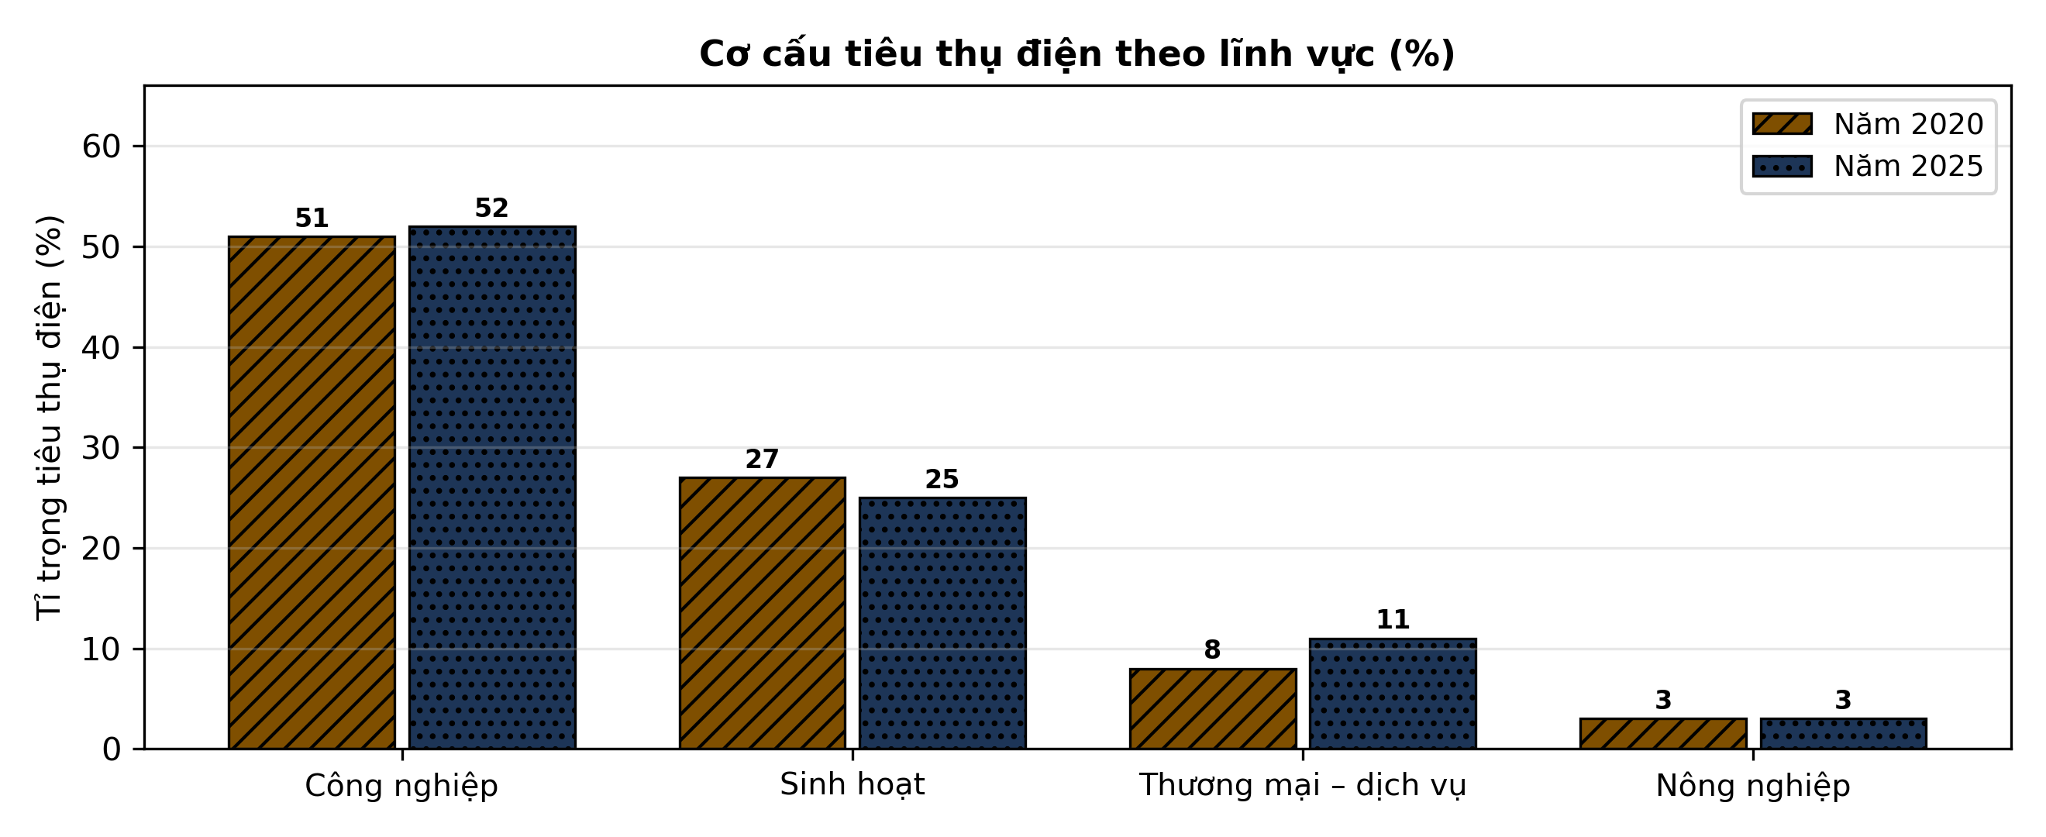
(Nguồn: Số liệu biên soạn theo định hướng số liệu của EVN, 2025.)
a) Sinh hoạt là lĩnh vực tiêu thụ điện lớn nhất ở cả hai năm.
b) Tỉ trọng tiêu thụ điện của công nghiệp giảm 1 điểm phần trăm sau 5 năm.
c) Năm 2025, tiêu thụ điện của sinh hoạt chiếm 25% tổng lượng điện tiêu thụ.
d) Cần ưu tiên các giải pháp tiết kiệm điện trong sản xuất công nghiệp.
Câu 4. Một mạch đèn LED dùng nguồn 9 V, LED có điện áp thuận 2 V và dòng định mức 20 mA. Thử nghiệm thay đổi điện trở hạn dòng R, đo dòng điện qua LED và nhận xét độ sáng. Kết quả ghi ở bảng sau.
Thông số | R = 150 Ω | R = 220 Ω | R = 330 Ω | R = 470 Ω
Dòng qua LED (mA) | 46,7 | 31,8 | 21,2 | 14,9
Độ sáng tương đối (%) | 100 | 76 | 54 | 37
Nhiệt độ LED sau 1 giờ (°C) | 66 | 52 | 44 | 38
(Nguồn: Số liệu đo đạc/biên soạn phục vụ luyện tập theo chương trình Công nghệ 12, Kết nối tri thức.)
a) Với R = 150 Ω, dòng qua LED là 46,7 mA, vượt quá dòng định mức.
b) Điện trở hạn dòng càng lớn thì dòng qua LED và độ sáng càng tăng.
c) Công suất tiêu thụ trên điện trở R = 330 Ω bằng khoảng 0,15 W.
d) Nên chọn R = 330 Ω để dòng qua LED gần định mức mà LED không quá nóng.

ĐÁP ÁN ĐỀ THI THỬ TỐT NGHIỆP THPT NĂM 2027 — MÔN CÔNG NGHỆ CÔNG NGHIỆP (Mã đề 2624)
PHẦN I
Câu 1: D | Câu 2: A | Câu 3: B | Câu 4: D | Câu 5: A | Câu 6: C
Câu 7: C | Câu 8: A | Câu 9: A | Câu 10: D | Câu 11: D | Câu 12: B
Câu 13: C | Câu 14: B | Câu 15: A | Câu 16: B | Câu 17: C | Câu 18: B
Câu 19: D | Câu 20: A | Câu 21: B | Câu 22: C | Câu 23: D | Câu 24: C
PHẦN II
Câu 1: a-S, b-Đ, c-Đ, d-Đ. Ý tính toán: điện năng tỉ lệ với công suất (cùng thời gian dùng): 100 W : 15 W ≈ 6,7 lần; hiệu suất phát sáng LED = 1.650 : 15 = 110 lm/W.
Câu 2: a-S, b-Đ, c-Đ, d-S. Ý tính toán: trung bình ba pha giờ chiều = (66 + 50 + 59) : 3 = 58 A; độ lệch pha A = (66 − 58) : 58 × 100% ≈ 13,1%.
Câu 3: a-S, b-S, c-Đ, d-Đ. Ý đọc số: cột sinh hoạt năm 2025 cao 25% trên biểu đồ (năm 2020 là 27%).
Câu 4: a-Đ, b-S, c-Đ, d-Đ. Ý tính toán: điện áp rơi trên R là 9 − 2 = 7 V; P = U·I = 7 × 21,2 mA ≈ 0,15 W.
Cấu trúc đề: Phần I gồm 24 câu nhiều lựa chọn (6 điểm): Hệ thống điện quốc gia 5 câu, Mạch điện ba pha và máy điện 6 câu, Điện tử tương tự 4 câu, Điện tử số 4 câu, Vi điều khiển 3 câu, An toàn điện và nghề nghiệp 2 câu; khóa cân bằng A/B/C/D mỗi loại 6 câu. Phương án trình bày theo nguyên tắc tab động 1X4–2X2–dọc (19 câu 1X4, 4 câu 2X2, 1 câu dọc). Phần II gồm 4 câu Đúng/Sai (4 điểm, chấm lũy tiến 0,1/0,25/0,5/1,0). Toàn bộ nội dung trong chương trình GDPT 2018 môn Công nghệ lớp 12 định hướng công nghiệp (Công nghệ điện, điện tử), bám sát SGK Kết nối tri thức.
Lưu ý nguồn số liệu: Số liệu trong đề được biên soạn phục vụ luyện tập, nhất quán nội bộ và đã kiểm chứng các phép tính trong đáp án.

